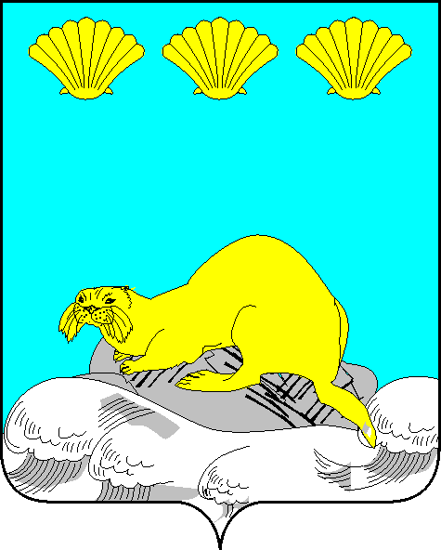

КОМИТЕТ
ПО УПРАВЛЕНИЮ МУНИЦИПАЛЬНОЙ СОБСТВЕННОСТЬЮ
СЕВЕРО-КУРИЛЬСКОГО ГОРОДСКОГО ОКРУГА

_____________________________________________________________________________________________

РАСПОРЯЖЕНИЕ

«07» ноября 2024 г. № 262
г. Северо-Курильск

Об изъятии земельного участка и находящихся на нем объектов недвижимого
имущества для муниципальных нужд Северо-Курильского городского округа в связи с признанием расположенного на земельном участке многоквартирного дома аварийным и подлежащим сносу

В соответствии со статьей 32 Жилищного кодекса Российской Федерации, статьей 279 Гражданского кодекса Российской Федерации, главой VII.I Земельного кодекса Российской Федерации, Федеральным законом от 06.10.2003 № 131-ФЗ «Об общих принципах организации местного самоуправления в Российской Федерации», статьей 42 Устава Северо-Курильского городского, Положением о Комитете по управлению муниципальной собственностью Северо-Курильского городского округа, утвержденного решением Собрания Северо-Курильского от 28.11.2022 № 4/13-7 «Об образовании иных органов местного самоуправления Северо-Курильского городского округа и утверждении Положений о них», на основании постановления администрации Северо-Курильского городского округа от 16.09.2019 № 440 «О признании многоквартирного дома по ул. 60 лет Октября д.9 аварийным и подлежащим сносу», муниципальной программы Северо-Курильского городского округа «Обеспечение населения Северо-Курильского городского округа качественным жильем» от 04.10.2013 № 350,

1. В связи с признанием многоквартирного дома с кадастровым номером 65:27:0000009:764, расположенного по адресу: Сахалинская область, р-н. Северо-Курильский, г. Северо-Курильск, ул. 60 лет Октября, д. 9, аварийным и подлежащим сносу, изъять для муниципальных нужд Северо-Курильского городского округа земельный участок с кадастровым номером 65:27:0000011:414, площадью 728 кв.м. из земель населенных пунктов, расположенный по адресу: Сахалинская область, р-н. Северо-Курильский, г. Северо-Курильск, ул. 60 лет Октября, д. 9.
2. В связи с изъятием для муниципальных нужд Северо-Курильского городского округа земельного участка, указанного в пункте 1 настоящего распоряжения, изъять у собственников для муниципальных нужд Северо-Курильского городского округа:
2.1. жилое помещение общей площадью 51 кв.м. с кадастровым номером 65:27:0000009:1502 по адресу: Сахалинская область, р-н. Северо-Курильский, г. Северо-Курильск, ул. 60 лет Октября, д. 9, кв. 1;
2.2. жилое помещение общей площадью 40,2 кв.м. с кадастровым номером 65:27:0000009:1501 по адресу: Сахалинская область, р-н. Северо-Курильский, г. Северо-Курильск, ул. 60 лет Октября, д. 9, кв. 2;
2.3. жилое помещение общей площадью 41,9 кв.м. с кадастровым номером 65:27:0000009:1500 по адресу: Сахалинская область, р-н. Северо-Курильский, г. Северо-Курильск, ул. 60 лет Октября, д. 9, кв. 5;
2.4. жилое помещение общей площадью 51,3 кв.м. с кадастровым номером 65:27:0000009:1499 по адресу: Сахалинская область, р-н. Северо-Курильский, г. Северо-Курильск, ул. 60 лет Октября, д. 9, кв. 6;
2.5. жилое помещение общей площадью 41,2 кв.м. с кадастровым номером 65:27:0000009:1491 по адресу: Сахалинская область, р-н. Северо-Курильский, г. Северо-Курильск, ул. 60 лет Октября, д. 9, кв. 7;
2.6. жилое помещение общей площадью 50,3 кв.м. с кадастровым номером 65:27:0000009:1492 по адресу: Сахалинская область, р-н. Северо-Курильский, г. Северо-Курильск, ул. 60 лет Октября, д. 9, кв. 8;
2.7. жилое помещение общей площадью 51,2 кв.м. с кадастровым номером 65:27:0000009:1498 по адресу: Сахалинская область, р-н. Северо-Курильский, г. Северо-Курильск, ул. 60 лет Октября, д. 9, кв. 9;
2.8. жилое помещение общей площадью 51 кв.м. с кадастровым номером 65:27:0000009:1490 по адресу: Сахалинская область, р-н. Северо-Курильский, г. Северо-Курильск, ул. 60 лет Октября, д. 9, кв. 11;
2.9. жилое помещение общей площадью 40,9 кв.м. с кадастровым номером 65:27:0000009:1489 по адресу: Сахалинская область, р-н. Северо-Курильский, г. Северо-Курильск, ул. 60 лет Октября, д. 9, кв. 12;
2.10. жилое помещение общей площадью 41,5 кв.м. с кадастровым номером 65:27:0000009:1496 по адресу: Сахалинская область, р-н. Северо-Курильский, г. Северо-Курильск, ул. 60 лет Октября, д. 9, кв. 13;
2.11. жилое помещение общей площадью 52,3 кв.м. с кадастровым номером 65:27:0000009:1495 по адресу: Сахалинская область, р-н. Северо-Курильский, г. Северо-Курильск, ул. 60 лет Октября, д. 9, кв. 14;
2.12. жилое помещение общей площадью 51,8 кв.м. с кадастровым номером 65:27:0000009:1487 по адресу: Сахалинская область, р-н. Северо-Курильский, г. Северо-Курильск, ул. 60 лет Октября, д. 9, кв. 16.
3. Опубликовать настоящее распоряжение в сетевом издании «Курильский рыбак» и разместить на официальном сайте администрации Северо-Курильского городского округа.
4. Направить копию настоящего распоряжения собственникам изымаемой недвижимости в порядке, установленном статьей 56.6 Земельного кодекса Российской Федерации.
5. Направить копию настоящего распоряжения в Управление Росреестра по Сахалинской области.
6. Контроль исполнения настоящего распоряжения возложить на начальника отдела имущественных и земельных отношений Патюкову Н.А.

Председатель комитета О.Н.Тутова

